Küberit Eckschutzwinkel 273

Küberit Profile Systems

Eigenschaften

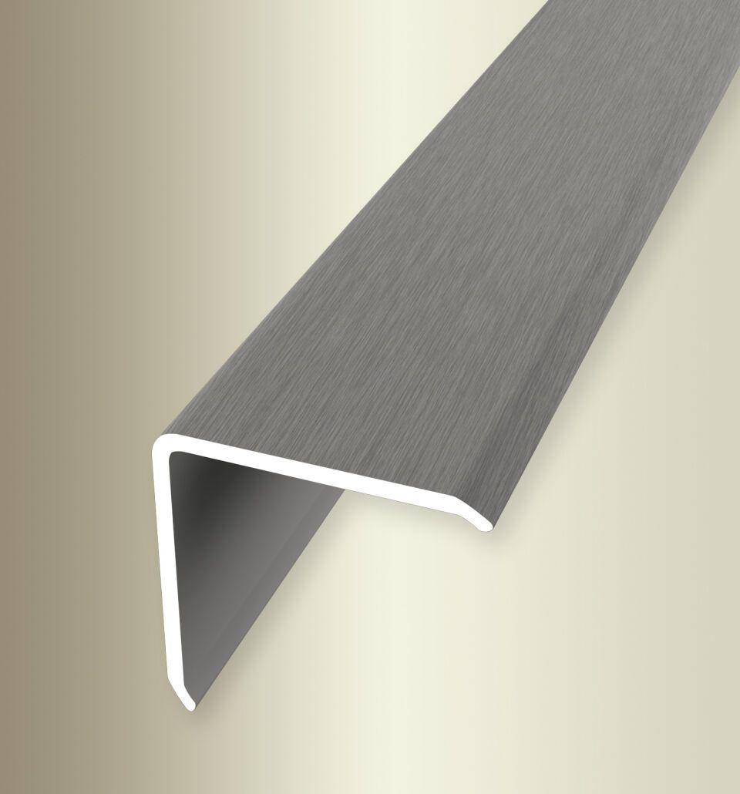

Farbton

natur, schwarz, silber, weiß

Oberfläche

eloxiert, geschliffen, pulverbeschichtet, unbehandelt

Profilart

Kantenprofil

Werkstoff

Aluminium

Breite (mm)

30,00

Höhe (mm)

30,00

Länge (mm)

2.500,00 - 5.000,00

Stärke (mm)

1,40

Befestigung

selbstklebend

Brandverhalten

A1

Farbtonbezeichnung Hersteller

F2G edelstahloptik fein geschliffen, F0 natur, F15 pulverbeschichtet weiß glänzend (RAL9016), F4 silber, F16 pulverbeschichtet schwarz matt (RAL9005)